PROCESSO DE SELEÇÃO POR TEMPO DETERMINADO PARA CONTRATAÇÃO DE TRABALHADORES NO CRESS GOIÁS – EDITAL PUBLICADO NA FOLHA 17 DO DIÁRIO OFICIAL DO ESTADO DE GOIÁS EM 03/09/2015.

RESULTADO DE CLASSIFICAÇÃO PARA TERCEIRA ETAPA - ENTREVISTA

Cargo: Coordenador Executivo (privativo para Assistente Social)
CANDIDATO/A | DATA ENTREVISTA | HORÁRIO/LOCAL
Bianca Kuhn Barbosa de Carvalho | 08/10/2015 – 5ª feira | 14h30m. – CRESS Goiás
Debora Moura Tavares | 08/10/2015 – 5ª feira | 14h50m. – CRESS Goiás
Elivelton dos Passos Cunha | 08/10/2015 – 5ª feira | 15h10m. – CRESS Goiás
Gabriela Batista dos Santos | 08/10/2015 – 5ª feira | 15h30m. – CRESS Goiás
Loide Silva de Paula | 08/10/2015 – 5ª feira | 15h50m. – CRESS Goiás
Marisa Santos | 08/10/2015 – 5ª feira | 16h10m. – CRESS Goiás
Maria Francisca da Silva | 08/10/2015 – 5ª feira | 16h30m. – CRESS Goiás
Soelma Cândida Pereira | 08/10/2015 – 5ª feira | 16h50m. – CRESS Goiás
OBS: No dia da entrevista os/as candidatos/as classificados/as deverão trazer os documentos originais que comprovem o curriculum vitae.

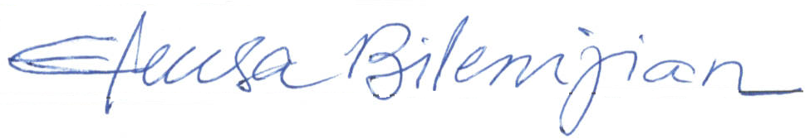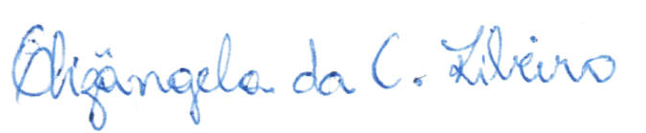
Drª Eleusa Bilenjian Ribeiro Ms.Elizângela da C. Ribeiro

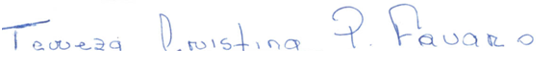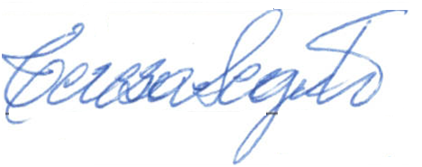
Drª Tereza Cristina Pires Favaro Ms. Teresa Seguti

Banca Examinadora do Processo de Seleção Simplificada por Tempo Determinado para Contratação de Trabalhadores no CRESS Goiás

05 de outubro de 2015.

